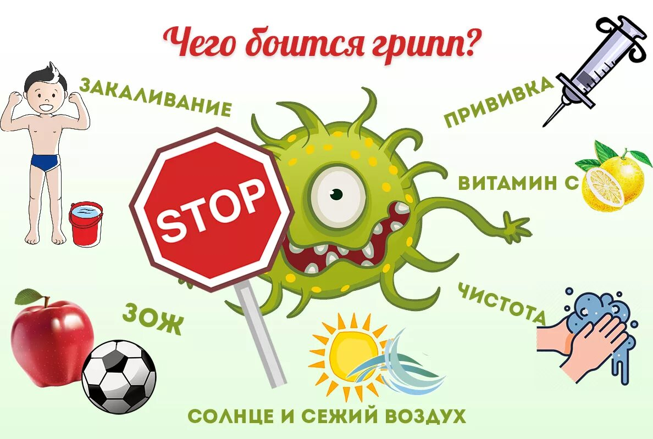**ГРИПП – эпидемический сезон 2024-2025г.г.**

Грипп продолжает оставаться наиболее массовым инфекционным заболеванием по частоте и количеству  случаев в  мире  и составляет 95 % всех инфекционных заболеваний и является одной из самых актуальных медицинских и социально-экономических проблем. Это единственная инфекция, которая вызывает практически ежегодные эпидемии и периодические пандемии, охватывающие до 30 % населения земного шара.

ГРИПП – острое высококонтагиозное инфекционное заболевание, поражающее преимущественно верхние дыхательные пути и протекающее с высокой температурой (сохраняющейся на протяжении 3-5 дней), с выраженным ухудшением самочувствия, резкой слабостью, сильной головной и мышечными болями, тошнотой, рвотой, опасен большим числом осложнений, в том числе и с летальным исходом. К тому же грипп вызывает обострение и усугубляет течение хронических заболеваний,способен приводить к тяжелому течению заболевания и к развитию тяжелых осложнений с поражением органов дыхания, нервной системы, сердца.

Источником инфекции является больной человек, основной путь передачи воздушно- капельный, через капельки слюны, слизи, которые выделяет больной при разговоре, кашле, чихании. Возбудитель может передаваться через предметы обихода (посуду, полотенца, белье, игрушки, дверные ручки и т.д.) Возбудитель гриппа неустойчив во внешней среде, разрушается при комнатной температуре в течение нескольких часов, однако в воздухе закрытых помещений может сохраняться в течение суток.

Гриппом болеют люди всех возрастов и в любое время года. Однако пик заболеваемости приходится на осенне-зимний период, когда люди больше времени проводят в закрытых непроветриваемых помещениях, организм ослаблен нехваткой витаминов и подвергается большим перепадам температуры.Вакцинация – наиболее эффективный способ предотвращения заболеваемости и развитию осложнений. Данные по вакцинации за прошлые годы говорят о том, что прививки снизили риск развития тяжелой формы гриппа на 50%, результаты вакцинации у детей показали еще большую эффективность.

По данным ВОЗ благодаря вакцине против гриппа, иммунная система примерно 20-25 человек из 100 привитых приобретает дополнительную защиту и от других респираторных вирусных инфекций. Вакцины для профилактики гриппа эффективны и безопасны. Высокая степень очистки вакцин и минимальное количество реакций на прививки дает возможность их использования у грудных детей, начиная с 6 месяцев, людей с хроническими заболеваниями, у беременных и кормящих грудью женщин.

Согласно Национального календаря профилактических прививок в Республике Беларусь обязательной вакцинации подлежат лица из группы высокого риска неблагоприятных последствий заболевания гриппом: взрослые и дети с хроническими заболеваниями дыхательной, сердечно – сосудистой, эндокринной системы, почек, с иммунодефицитом, лица часто болеющие респираторными заболеваниями, дети раннего и дошкольного возраста, лица старше 65 лет, беременные, а также лица с высоким риском инфицирования, которые по роду своей деятельности контактируют с большим количеством больных**.**

**Для проведения вакцинации против гриппа в вакцинальный сезон 2024-2025 годов в Республике Беларусь используются вакцины:**

- **Гриппол плюс** (Россия), инактивированная, содержит 2 штамма вируса А(Н1 N1), А (Н3 N2) и штамм вируса В, содержит вакцинный препарат иммуномодулятора Полиоксидоний®, обладающего широким спектром иммунофармакологического действия, обеспечивает увеличение иммуногенности и стабильности антигенов, позволяет повысить иммунологическую память, существенно снизить прививочную дозу антигенов, повысить устойчивость организма к другим инфекциям за счет коррекции иммунного статуса. Вакцина предназначена для вакцинации детей с 6 месячного возраста, подростков и взрослых.

- **Ваксигрип Тетра** 4-валентная сплит-вакцина (Франция)содержит 2 штамма вируса А(Н1 N1), А (Н3 N2) и 2 штамма вируса В -Виктория и Ямагата, вакцинация указанной вакциной проводится платно за личные средства граждан.

В Республике Беларусь с сентября начинается иммунизация против гриппа и проводится по ноябрь включительно. Привиться можно в учреждениях здравоохранения по месту жительства, для иммунизации населения в организованных коллективах на предприятиях, в учреждениях организуется вакцинация выездными прививочными бригадами. **Информацию по вопросам вакцинации против гриппа можно получить у участкового врача территориальной поликлиники или в кабинете (районном) по иммунопрофилактике Борисовской ЦРБ по телефону 742580.**

Забота о здоровье граждан – это не только обязанность государства, но и в первую самих граждан, которые должны быть заинтересованы в предотвращении заболеть гриппом методами, подтвердившими свою эффективность и безопасность. Заболеть гриппом может каждый, прививка принесет пользу Вам и вашим близким, позволит избежать невыхода на работу или учебу в связи с болезнью, снизит риск передачи гриппа членам вашей семьи, друзьям, коллегам, предотвратить заболевание гриппом и возможную госпитализацию.

Врач –педиатр участковый(заведующий)

Поликлиники № 4 УЗ «Борисовская ЦРБ»

Внештатный специалист

кабинета (районного) по иммунопрфилактике З.И. Лямкина

